Краткая инструкция для Gis RX

1. ПОИСК НУЖНОГО ОБЪЕКТА



1.1 Для поиска нужного объекта надо нажать на кнопку с изображением увеличительного стекла

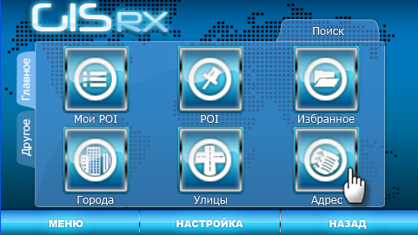

1.2 В появившемся окне выберите нужную категорию поиска например : “Адрес”

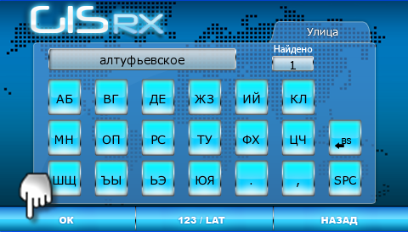

1.3 Используя технологию T9 ( ввод нужных букв подряд нажимая на каждую кнопку один раз) наберите искомый адрес например “Алтуфьевское” по запросу будут выданы все улицы во всех городах с подобным названием, а в окне Найдено 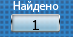 будет выдано количество найденных совпадений. Набирать всё слово нет необходимости, достаточно ввести количество букв достаточное для распознавания технологией T9 для удаления символов используйте кнопку Backspase 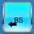 для установки пробела Spase.
Далее нажмите ОК

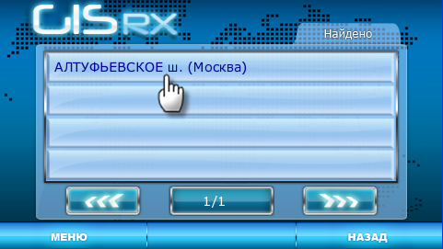

1.4 При нахождении необходимой улицы нажмите на неё, для возврата в Главное меню нажмите кнопку для возврата назад нажмите кнопку 

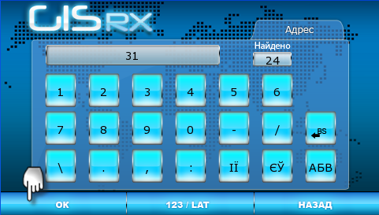

1.5 Введите номер дома в окне Найдено 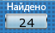 , будет выдано количество найденных домов с указанным номером, в данном случае 24 дома. Для ввода латинских символов нажмите кнопку  далее нажмите ОК

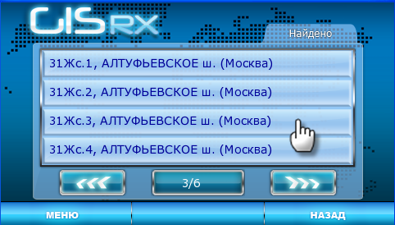

1.6 Для пролистывания вариантов адресов используйте нижнее меню и кнопки направо, налево в среднем окне показаны номер страницы и общее количество страниц

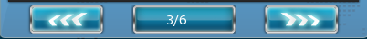

При нахождении необходимого дома и нужного строения нажмите на него, если номер строения не известен, нажмите на любой дом с этим номером.

2. ПРОКЛАДКА МАРШРУТА ( ПРОСТОГО )

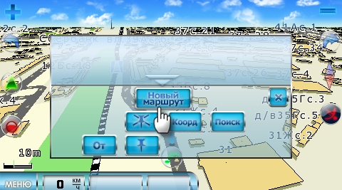

  - В появившемся меню надо выбрать один из вариантов дальнейших действий и нажать соответствующую кнопку:
а) для прокладки Нового маршрута от точки местонахождения навигатора в данный момент ( только при устойчивом сигнале GPS ) нажмите кнопку кнопка засветится белым цветом и через несколько секунд маршрут до нужного дома будет проложен.

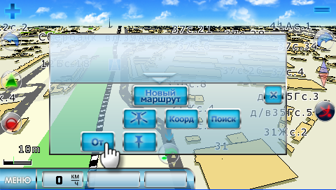

б) При отсутствии GPS сигнала или при необходимости посмотреть проложенный маршрут от указанной точки и внести в маршрут необходимые корректировки или дополнительные точки, нажмите на кнопку и далее либо на кнопку Поиск и далее найдите нужный адрес ( см. пункт 1.1) или нажав на меню кнопку закрыв выпадающее меню маршрута и далее передвигай карту найдите нужный объект и нажмите на него ногтем или стилусом в появившимся выпадающем меню маршрута нажмите кнопку ( далее см. пункт 2.1 а )

3. УПРАВЛЕНИЕ МАРШРУТОМ

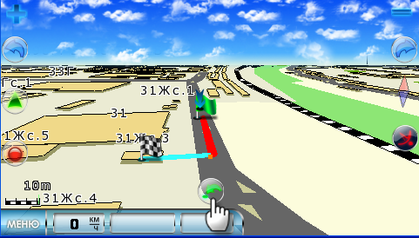

3.1 Маршрут проложен и визуально он вас устраивает, для возврата на точку нахождения навигатора ( начало маршрута) нажмите на кнопку со стрелочкой  , можно начинать движение по маршруту.

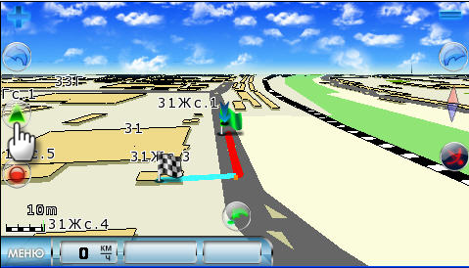

3.2 Для подключения работы датчиков и получения информации о предстоящих маневрах и предупреждения о приближении к POI ( точкам интереса ) – функции “ГОВОРЯЩИИ POI” нажмите на кнопку 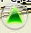 при этом она должна стать синего цвета.

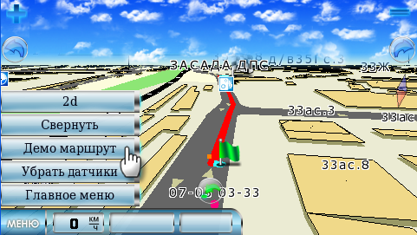

3.3 Для просмотра уже проложенного маршрута в “Демо режиме” и его визуальной оценке
нажмите кнопку 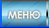 и в выпадающем меню нажмите кнопку

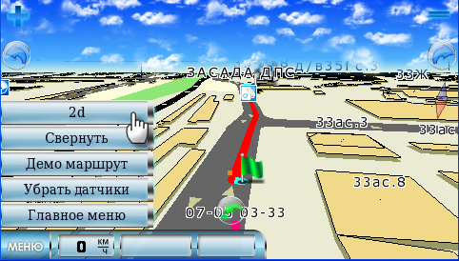

3.4 Для смены режима отображения карты нажмите кнопку одно из 3 положений кнопки

И выберите необходимый и удобный режим отображения.
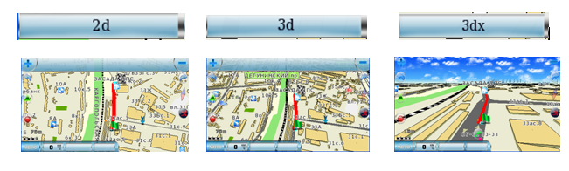
В режиме 3dx угол наклона отображения карты меняется в зависимости от масштаба.

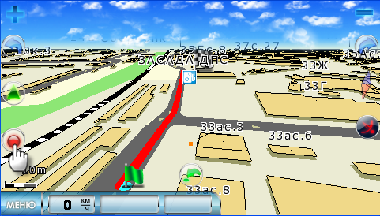

  - Для записи собственного пройденного пути (трека) нажмите на кнопку  на ней появится синий квадрат  Запись началась.

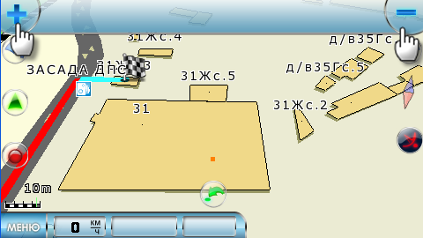

3.6 Для уменьшения или увеличения масштаба карты нажмите кнопки + или -

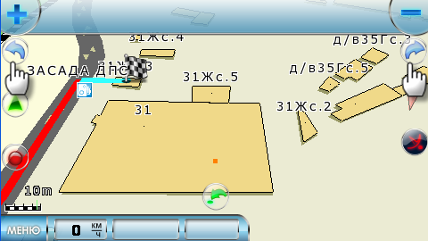

  - Для вращения карты на 360 градусов для лучшего просмотра проложенного маршрута
и прилегающих территорий нажмите кнопки со стрелками 

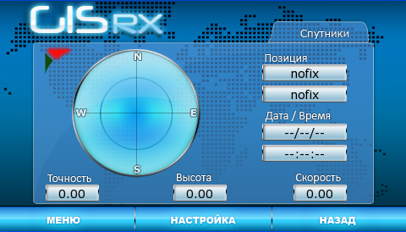

3.7 Для просмотра положения спутников и настройки GPS нажмите на кнопку
 с изображением спутниковой тарелки.

Поздравляем!
Если Вы всё сделали правильно, то Вы проложили свой первый “простой” маршрут в программе GisRX и сделав этот шаг сможете передвигаться в любую точку нашей необъятной страны по дорогам или без них, пешком или на транспортном средстве сухопутном или водном. Если Вы хотите узнать еще больше про возможности программы Gis Rx то зайдите на наш сайт, на страницу ………………..

Ну а если, что то не получилось, то попробуйте повторить всё еще раз с пункта 1, если и сейчас не получилось, позвоните по телефону …………..или напишите на почту ………….
Мы Вам поможем! Вливайтесь в нашу команду!

Удачного путешествия с GisRX!
Ваша команда RDX

